Урок музыки.

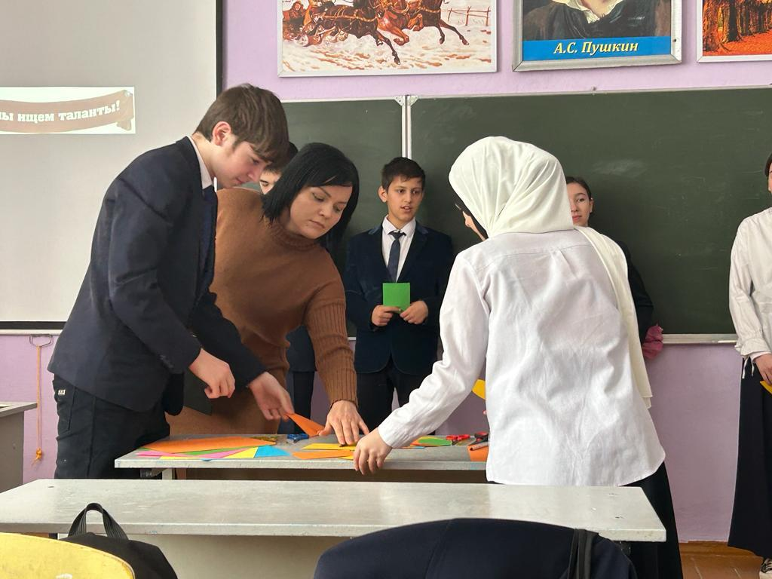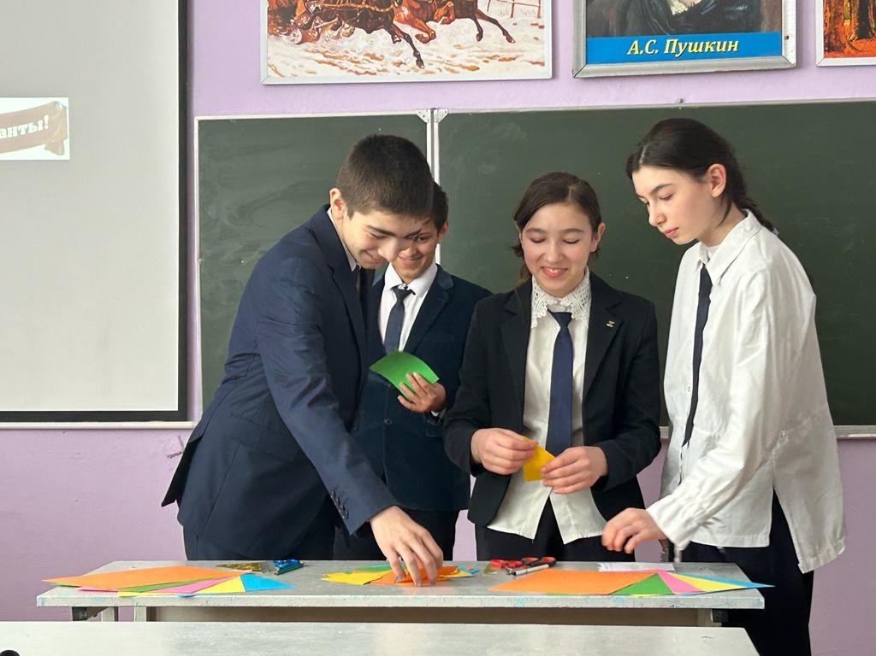

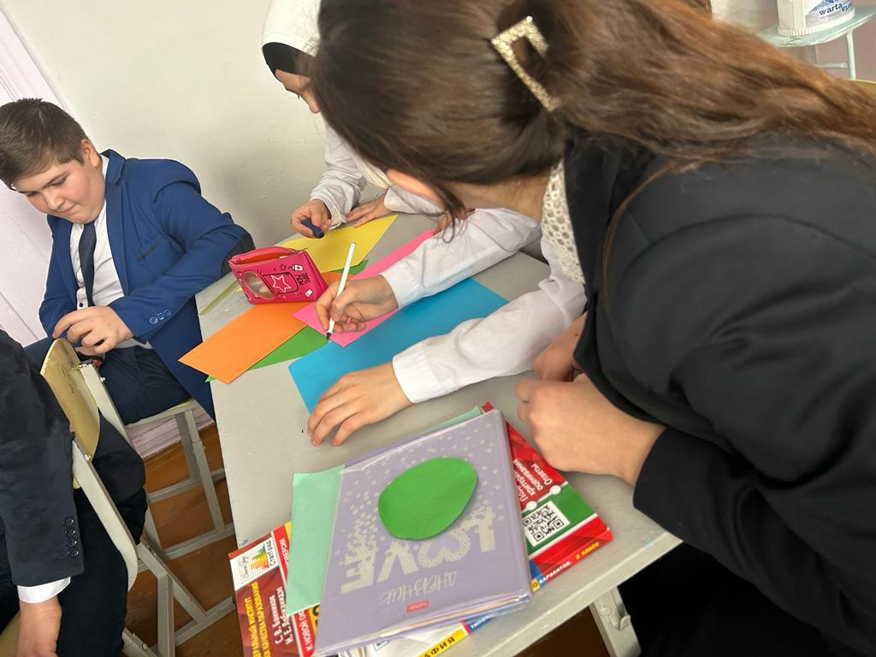
Учитель музыки Закавова М.М., провела мероприятие на тему «Мы ищем таланты» обучающимися 8б класса по креативному мышлению. Обучающиеся справились с предложенной работой и показали базовый уровень сформированности креативного мышления. Результаты выполнения работпоказали, что у большинства обучающихся 8б класса сформированы следующие умения: - выдвигать различные причины обсуждаемой ситуации; - формулировать и выдвигать разнообразные идеи; - выбирать наиболее удачные идеи для понимания обсуждаемой проблемы. Важным этапом работы над заданиями по креативному мышлению является развитие читательской грамотности. Обучение умению читать, анализировать и понимать ситуацию можно и нужно осуществлять при преподавании любого учебного предмета.
Начальным этапом работы над текстом является поиск ответов, способствующих пониманию как смысла самого текста, так и смысла работы над предлагаемой ситуацией.
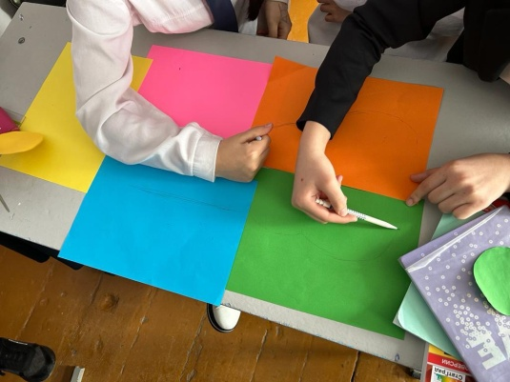
Урок технологии.
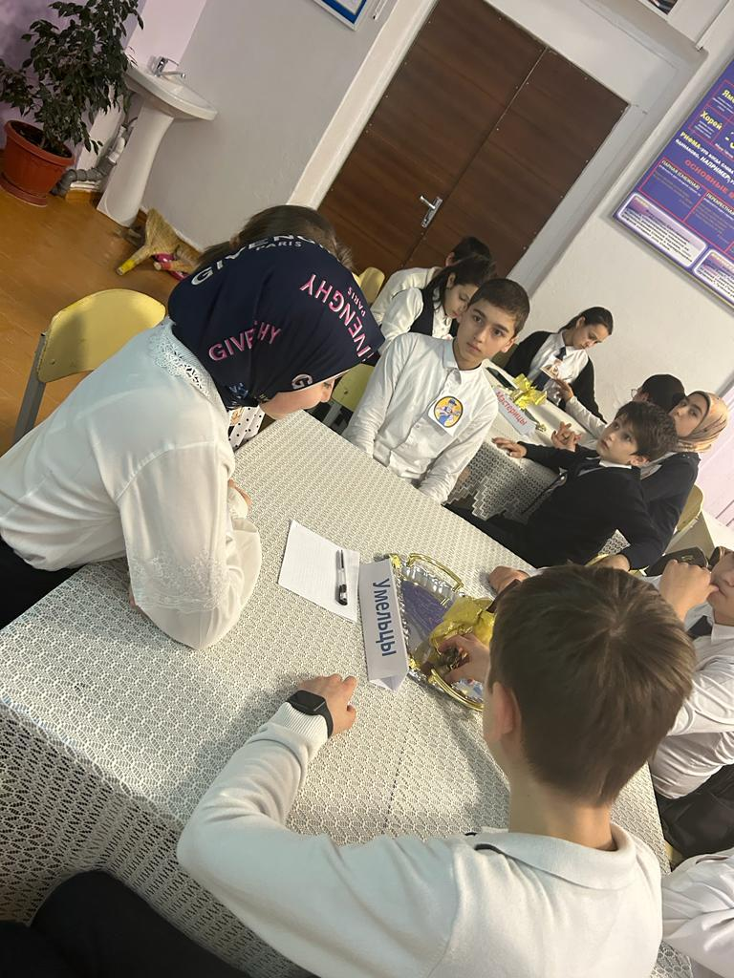
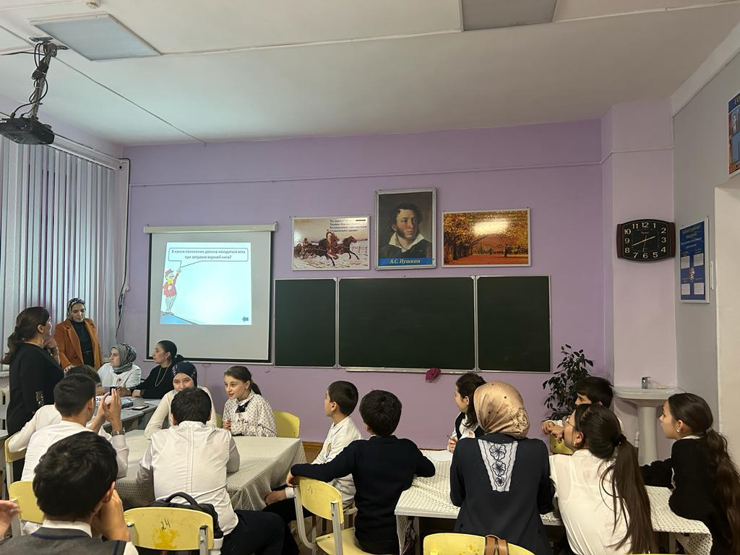
Учитель технологии Абукеримова З.С. провела урок на тему «Учимся жить» с обучающимися 6 го класса по креативному мышлению. В школе обучаются дети с разным уровнем развития. У многих детей способности не проявляются, они спрятаны глубоко внутри. Основная работа по их выявлению и развитию ложится на – учителей технологии. Именно мы закладываем основы творческой деятельности, развиваем креативные способности детей.



